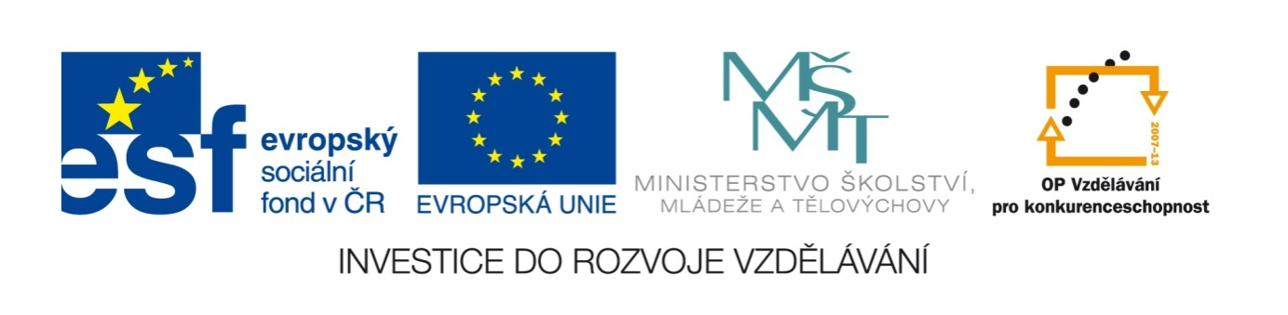

Název školy | Plavská škola
Autor | Mgr. Jana Kneřová
Název | VY_32_INOVACE_05_MA_Násobení_číslem_3_PL
Téma | Ma 2 – Násobení a dělení čísly 0 – 5
Číslo projektu  Anotace | CZ.1.07/1.4.00/21.1135  Pracovní list  Činnosti – práce s hadem, dominem – násobení číslem 3.  Procvičení násobilky ve slovních úlohách, práce s chybou. Doplňování do číselných řad.

Násobení číslem 3 - PL

- Rozstříhejte si podle silných čar tabulku, na lavici kartičky zamíchejte a zkuste
je potom sestavit za sebou jako hada.

18 | 2 ⋅ 3 = | 6 | 5 ⋅ 3 =
15 | 9 ⋅ 3 = | 27 | 1 ⋅ 3 =
3 | 4 ⋅ 3 = | 12 | 7 ⋅ 3 =
21 | 0 ⋅ 3 = | 0 | 8 ⋅ 3 =
24 | 3 ⋅ 3 = | 9 | 10 ⋅ 3 =
30 | 6 ⋅ 3 = | Násobení číslem 3

- Položte si kartičky čísly dolů na lavici. Se spolužákem je pak střídavě obracejte
a říkejte výsledek příkladu na násobení. Když příklad spočítáte dobře, vezmete
si kartičku k sobě. Kdo bude mít potom více kartiček?

Kartičky si potom opět schovejte do obálky pro další použití.

- Najděte chyby a zabarvěte je, vedle opravte správný výsledek:

6 ⋅ 3 = 17
3 ⋅ 3 = 9
0 ⋅ 3 = 3
7 ⋅ 3 = 21
4 ⋅ 3 = 12
9 ⋅ 3 = 28

- Pomozte Evičce doplnit řady – násobky 3:


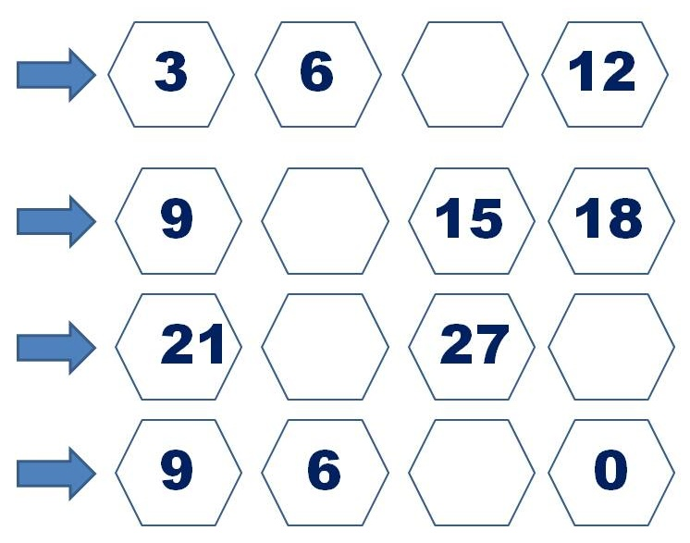

- Jedna žvýkačka stojí 3 Kč. Maminka jich koupila pět. Kolik korun zaplatila?

Řešení:

- Nerozstříhané příklady navazují na sebe zleva doprava. Hada lze začít jakoukoliv kartičkou.

- Hra…

- Najdi a oprav chyby:

6 ⋅ 3 = 17 … 18
3 ⋅ 3 = 9
0 ⋅ 3 = 3 … 0
7 ⋅ 3 = 21
4 ⋅ 3 = 12
9 ⋅ 3 = 28 … 27

- Pomozte Evičce doplnit řady – násobky 3:


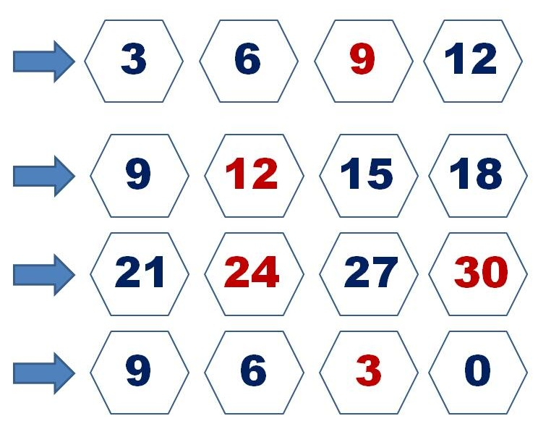

- Jedna žvýkačka stojí 3 Kč. Maminka jich koupila pět. Kolik korun zaplatila?

5 ⋅ 3 = 15 Maminka zaplatila 15 Kč.

Obrázky: www.office.microsoft.com

